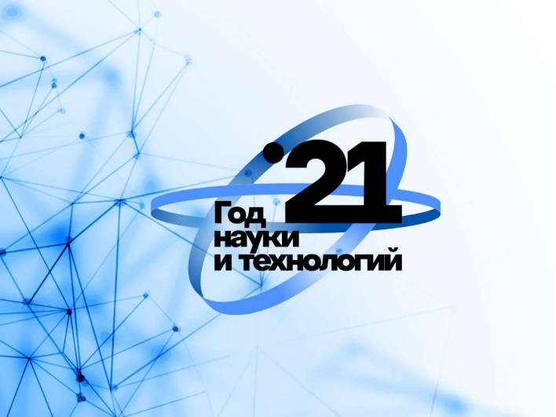
Муниципальный праздник
«Наукофест-2021»

2021 год Указом президента Российской Федерации Владимиром Владимировичем Путиным объявлен «Годом науки и технологий».
Задача Года – привлечь талантливую молодежь в сферу науки и технологий, повысить вовлеченность профессионального сообщества в реализацию Стратегии научно-технологического развития Российской Федерации, а также сформировать у граждан нашей страны четкое представление о реализуемых сегодня государством и бизнесом инициативах в области науки и технологий.
МАУ ДПО «ЦНМО» приглашает педагогов и обучающихся 9- 11 классов принять участие в муниципальном празднике «Наукофест-21», который состоится дистанционно с 19 по 21 марта 2021 года.
Для вас, дорогие ученики 9-11 классов, будут открыты 7 площадок:
- «Психология vs наука»
- «Наука в географии»
- «Научные загадки истории»
- Прикладные науки технологии
- «Математика-царица наук»
- «Дверь в науку» (Модельная библиотека)
- "БЖД (безопасность жизнедеятельности) как наука"

Для участия в данном мероприятии необходима обязательная регистрация обучающихся 9-11 классов с 10.03 по 17. 03.2021 по ссылке https://forms.gle/PaP2RzgCbVw83MeQ7

Для доступа к площадкам необходимо иметь Google-аккаунт. Ссылку на трансляцию будет отправлять технический специалист МАУ ДПО «ЦНМО» на электронную почту, указанную при регистрации. Часы работы технического специалиста: с 9-00 до 21-00 в течение всех трех дней.
Оргкомитет праздника

